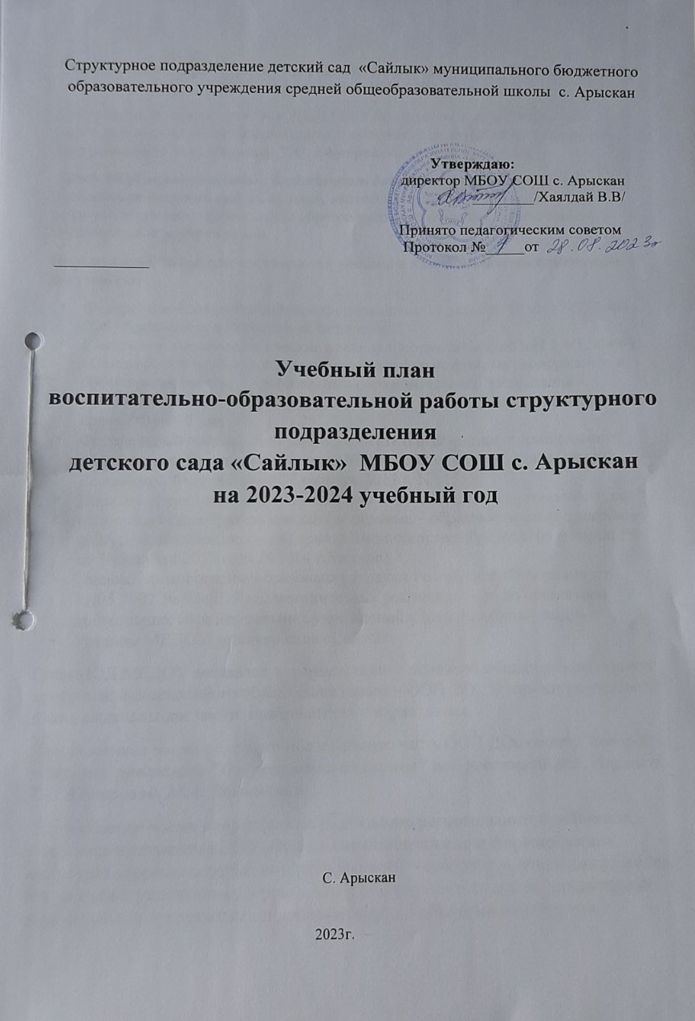

Учебный план МБДОУ 2023-2024 уч.год
Пояснительная записка к плану НОД МБДОУ, реализующего ООП ДОУ на основе примерной общеобразовательной программы дошкольного образования под редакцией Н.Е. Веракса, Т.С. Комаровой, М.А. Васильевой
План НОД муниципального бюджетного дошкольного образовательного учреждения детский сад «Сайлык», является нормативным документом, регламентирующим организацию образовательного процесса в дошкольном образовательном учреждении.
Нормативной базой для составления учебного плана являются следующие документы:
- Федеральный закон Российской Федерации от 29 декабря 2012 г. N 273-ФЗ "Об образовании в Российской Федерации".
- Санитарно-эпидемиологические правила и нормативы СанПиН 2.4.1.3049-13, «Санитарно-эпидемиологические требования к устройству, содержанию и организации работы дошкольных образовательных организаций», утвержденные постановлением Главного государственного санитарного врача РФ от 15 мая 2013 г. N 26;
- Федеральный государственный образовательный стандарт дошкольного образования (Утвержден приказом Министерства образования и науки Российской Федерации от 17 октября 2013 г. N 1155);
- Порядок организации и осуществления образовательной деятельности по основным общеобразовательным программа – образовательным программа дошкольного образования» (приказ Министерства образования и науки РФ от 30 августа 2013 года №1014 г.Москва);
- Письмо Министерства образования и науки Российской Федерации от 31.05.2007 № 03-1213 «О методических рекомендациях по отнесению дошкольных образовательных учреждений к определенному виду».
- Уставом МБДОУ детского сада «Сайлык»
План НОД МБДОУ составлен в соответствии с основной общеобразовательной программой дошкольного образования (далее – ООП ДО). В структуре учебного плана выделены две части: инвариантная и вариативная.
Инвариантная часть реализует обязательную часть ООП ДОв основу, которой положена программа "От рождения до школы" под редакцией Н.Е. Вераксы, Т.С. Комаровой, М.А. Васильевой.
Вариативная часть направлена на реализацию регионального компонента, учитывает направление ДОУ«Физическое воспитание и формирование культуры здоровья» целью которого является – создание условий для развития, сохранения и укрепления здоровья детей дошкольного возраста, представлена парциальными программами и дополнительным образованием (кружки):

1. «Ладушки» - И.М. Каплунова, И.А. Новоскольцева
2. Юный эколог. Программа экологического воспитания в детском саду. – С.Н. Николаева – М.: МОЗАИКА-СИНТЕЗ, 2010.
3. «Тыва дыл» -Ооржак Л.Х

Обе части учебного плана реализуются во взаимодействии друг с другом, органично дополняя друг друга, и направлены на всестороннее физическое, социально-коммуникативное, познавательное, речевое, художественно-эстетическое развитие детей.
Основными задачами планирования являются:
- Реализация ФГОС дошкольного образования в условиях дошкольного учреждения.
- Регулирование объема образовательной нагрузки.
Построение воспитательно-образовательного процесса осуществляется через учебный план, рассчитанный на 36 рабочих недель.
Распределение непосредственно образовательной деятельности основано на принципах:
- соблюдение права воспитанников на дошкольное образование;
- дифференциации и вариативности, которое обеспечивает использование в педагогическом процессе модульный подход;
- соотношение между инвариантной (не более 60% от общего времени, отводимого на освоение основной образовательной программы дошкольного образования) и вариативной (не более 40 % от общего нормативного времени, отводимого на основании основной общеобразовательной программы дошкольного образования) частями учебного плана;
- сохранение преемственности между инвариантной (обязательной) и вариативной (модульной) частями;
- интеграции образовательных областей в соответствии с возрастными возможностями и особенностями воспитанников;
- отражение специфики ДОУ:
а) учет особенностей возрастной структуры – в ДОУ функционирует 6 групп.
- ориентирование на реализацию образовательной услуги.
Объем учебной нагрузки в течение недели соответствует санитарно-эпидемиологическим требованиям к устройству, содержанию и организации режима работы в дошкольных образовательных учреждениях «Санитарно – эпидемиологические правила и нормативы СанПиН 2.4.1.3049-13.
Максимально допустимый объем недельной образовательной нагрузки, включая реализацию дополнительных образовательных программ, для детей дошкольного возраста составляет: для детей раннего возраста (от 2 до 3 лет) – 1 час 40 минут, в младшей группе (дети четвертого года жизни) - 2 часа 45 мин., в средней группе (дети пятого года жизни) - 4 часа, в старшей группе (дети шестого года жизни) - 6 часов 15 минут, в подготовительной (дети седьмого года жизни) - 8 часов 30 минут.
Продолжительность непрерывной непосредственно образовательной деятельности для детей раннего возраста от 2 до 3 лет длительность не должна превышать 10 минут (образовательная деятельность осуществляется в первую и вторую половину дня по 8-10 минут), для детей 4-го года жизни - не более 15 минут, для детей 5-го года жизни - не более 20 минут, для детей 6-го года жизни - не более 25 минут, а для детей 7-го года жизни - не более 30 минут. Максимально допустимый объем образовательной нагрузки в первой половине дня в младшей и средней группах не превышает 30 и 40 минут соответственно, а в старшей и подготовительной 45 минут и 1,5 часа соответственно. В середине времени, отведенного на непрерывную образовательную деятельность, проводят физкультминутку. Перерывы между периодами непрерывной образовательной деятельности - не менее 10 минут.
Непосредственно образовательная деятельность с детьми старшего дошкольного возраста может осуществляться во второй половине дня после дневного сна, но не чаще 2 - 3 раз в неделю. Ее продолжительность должна составлять не более 25 - 30 минут в день. В середине непосредственно образовательной деятельности статического характера проводят физкультминутку.
Учебная нагрузка определена с учетом необходимого требования - соблюдение минимального количества обязательной образовательной деятельности на изучение каждой образовательной области, которое определено в инвариантной части учебного плана, и предельно допустимая нагрузка.
В учебный план включены пять образовательных областей в соответствие с ФГОС ДО, обеспечивающие познавательное, речевое, социально-коммуникативное, художественно-эстетическое и физическое развитие воспитанников.
ДОУ работает в режиме пятидневной рабочей недели, длительность пребывания детей в ДОУ составляет 10.5 часов.
В ДОУ функционирует 3 общеобразовательных групп дневного пребывания, укомплектованных в соответствии с возрастными нормами. Из них:
· младшая разновозрастная группа с 2 до 3 лет - «Чочагай»
· средняя разновозрастная группа с 3 до 5 лет – «Чодураа»
· старшая группа кратковременного пребывания с 5 до 6 лет

План непосредственно образовательной деятельности по реализации ООП дошкольного образования в группах МБДОУ детский сад «Сайлык», на 2022-2023 учебный год
Организованная образовательная деятельность
Инвариантная часть | Виды НОД |  |  |  |  |  | Группа раннего возраста |  |  | Младшая группа |  |  |  | Средняя группа |  | Старшаягруппа |  |  | Подготовительная  к школе группа
Образовательные области | Базовый вид деятельности |  |  |  |  |  | Периодичность
Познавательное развитие | ФЭМП |  |  |  |  |  | - |  |  | 0,5 |  |  |  | 1 |  | 1 |  |  | 2
Познавательное развитие | ООМ |  |  |  |  |  | 0,5/0,5 |  |  | 0,5/0,5 |  |  |  | 1 |  | 1 |  |  | 2
Познавательное развитие |  |  |  |  |  |  |  |  |  | * |  |  |  | * |  | * |  |  | *
Познавательное развитие | Конструирование |  |  |  |  |  | 0,5 |  |  |  |  |  |  |  |  | 1 |  |  | 1
Речевое развитие | Развитие речи |  |  |  |  |  | 1 |  |  | 1 |  |  |  | 0,5 |  | 1 |  |  | 1
Речевое развитие | Обучению грамоте |  |  |  |  |  | - |  |  | - |  |  |  | - |  | 1 |  |  | 1
Речевое развитие | ЧХЛ |  |  |  |  |  | 1 |  |  | 1 |  |  |  | 0,5 |  | 1
Физическое развитие | Физическая культура |  |  |  |  |  | 2 |  |  | 3 |  |  |  | 3 |  | 3 |  |  | 3
Социально-коммуникативное развитие | Социализация |  |  |  | Труд |  | * |  |  | * |  |  |  | * |  | * |  |  | *
Социально-коммуникативное развитие |  |  |  |  | ОБЖ |  | * |  |  | * |  |  |  | * |  | * |  |  | *
Художественно-эстетическое развитие | Продуктивная деятельность |  |  |  | Рисование |  | 1 |  |  | 1 |  |  |  | 1 |  | 1 |  |  | 1
Художественно-эстетическое развитие |  |  |  |  | Лепка |  | 1 |  |  | 1 |  |  |  | 0,5 |  | 0,5 |  |  | 0,5
Художественно-эстетическое развитие |  |  |  |  | Аппликация |  | - |  |  |  |  |  |  | 0,5 |  | 0,5 |  |  | 0,5
Художественно-эстетическое развитие |  |  |  |  | Музыка |  | 2 |  |  | 2 |  |  |  | 2 |  | 2 |  |  | 2
ОБЪЕМ НОД (количество) В НЕДЕЛЮ |  |  |  |  |  |  | 10 |  |  | 10 |  |  |  | 10 |  | 13 |  |  | 14
Вариативная часть |  | Кружок по выбору |  |  |  |  | Общая нагрузка
Региональный компонент кружок |  | «Хуреш» |  |  |  |  | - |  |  |  |  |  | 1
Кружок |  | «Очумелые ручки» |  |  |  |  | - |  |  |  |  |  | - |  |  |  | 0,5
Кружок |  | «Говорящие пальчики» |  |  |  |  | - |  |  |  |  |  | 0,5 |  |  |  | -
Кружок |  | «Мир сенсорики» |  |  |  |  |  |  |  |  |  |  | 0,5 |  |  |  | 0,5
Кружок |  | «Тыва дылым» |  |  |  |  |  |  |  |  |  |  | 1 |  |  |  | 1
ОБЪЕМ НОД (количество) В НЕДЕЛЮ |  |  |  |  |  |  | - |  |  |  |  |  | 3,5 |  |  |  | 2 |  |  |  | 1,5
Образовательная деятельность в ходе режимных моментов
Утренняя гимнастика |  |  | ежедневно |  |  | Ежедневно |  |  | ежедневно |  | ежедневно |  |  |  | ежедневно
Комплексы закаливающих процедур |  |  | ежедневно |  |  | Ежедневно |  |  | ежедневно |  | ежедневно |  |  |  | ежедневно
Гигиенические процедуры |  |  | ежедневно |  |  | Ежедневно |  |  | ежедневно |  | ежедневно |  |  |  | ежедневно
Ситуативные беседы при проведении режимных моментов |  |  | ежедневно |  |  | Ежедневно |  |  | ежедневно |  | ежедневно |  |  |  | ежедневно
Чтение художественной литературы |  |  | ежедневно |  |  | Ежедневно |  |  | ежедневно |  | ежедневно |  |  |  | ежедневно
Дежурство |  |  | ежедневно |  |  | Ежедневно |  |  | ежедневно |  | ежедневно |  |  |  | ежедневно
Прогулки |  |  | ежедневно |  |  | Ежедневно |  |  | ежедневно |  | ежедневно |  |  |  | ежедневно
Самостоятельная деятельность детей
Игра |  |  |  | Ежедневно |  |  |  | ежедневно |  |  |  | ежедневно |  |  |  |  |  | ежедневно |  | ежедневно
Самостоятельная деятельность детей в центрах развития |  |  |  | Ежедневно |  |  |  | ежедневно |  |  |  | ежедневно |  |  |  |  |  | ежедневно |  | ежедневно

*в ходе режимных моментов и интеграция с другими образовательными областями
СЕТКА НЕПОСРЕДСТВЕНО ОБРАЗОВАТЕЛЬНОЙ ДЕЯТЕЛЬНОСТИ НА 2023 -2024 УЧЕБНЫЙ ГОД
День недели | младшая группа «Чочагай» | Средняя группа «Чодураа» | Старшая группа (ГПО)
Понедельник | - Развитие речи  - 2.Физкультура  II пол.дня  ЧХЛ | - Озн.сокруж.  - физкультура | 1. Развитие речи  2. ООМ  3. ручной труд\лепка
Вторник | 1. ФЦКМ\ФЭМП  2. Музыка | 1. ФЭМП  2. Музыка | 1. обучение грамоте  2. математика  3. физкультура
Среда | - ЧХЛ  - рисование | - Развитие речи/ЧХЛ  - музыка | - ООМ  - рисование  - музыка
Четверг | - Лепка  - физкультура | - Лепка\ Аппликация  - физкультура | 1.математика  2. музыка  3.физкультура
Пятница | 1. музыка  2. Физкультурное / прогулка | 1. Рисование  2.Физкультурное/ прогулка/ | 1. рисование  2.Физкультура

Структурное подразделение детский сад «Сайлык» муниципального бюджетного образовательного учреждения средней общеобразовательной школы с. Арыскан

Утверждаю:
И.о директора МБОУ СОШ с. Арыскан ________/Хаялдай В.В/
Приказ№ ___от _____________
Принято педагогическим советом
Протокол №_____от ____________

Учебный план
воспитательно-образовательной работы структурного подразделения
детского сада «Сайлык» МБОУ СОШ с. Арыскан
на 2023-2024 учебный год

С. Арыскан

2022 г.

